

OFFRE DE POSTE D’AGENT D’ENQUETES/DISTRIBUTION (H/F)

Dans le cadre d’une mise à jour des équipements chez les usagers de l’ensemble du territoire de l’Agglomération de La Rochelle, l’agent réalise des enquêtes en porte-à-porte auprès des particuliers et des professionnels ; il communique sur les nouvelles modalités de collecte de déchets et équipe, en bacs roulants et composteurs, les usagers.
Descriptif du Poste :

- Travail en porte à porte en horaires décalés et le samedi
- Aptitude à communiquer et sens relationnel
- Aptitude physique à la marche à pied et au port de charges moyennes

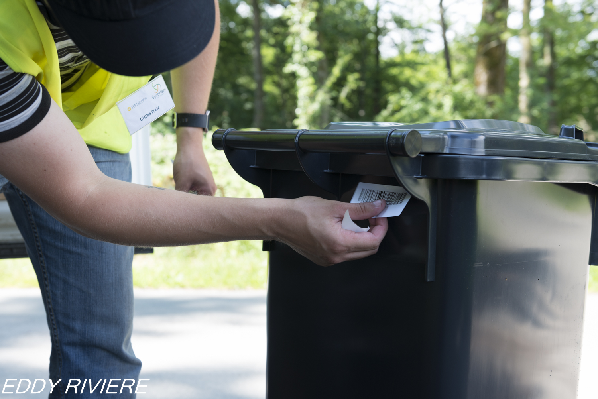

Contrat Proposé :

- Contrat à durée déterminée à temps complet : 35h
- Durée : 15 mois minimum
- Début : 16/01/2024
- Salaire brut mensuel de 1785,61 + primes

Lieu :
Périgny (17)

Permis B exigé : (2 ans de permis obligatoire pour la conduite de véhicules utilitaires)
Connaissances souhaitées :
- Sens relationnel et aisance à l’oral
- Maîtrise de l’orientation sur cartes
-Utilisation d’outils numériques

Une formation est organisée en début de contrat sur la manutention des bacs, le tri des déchets, le recyclage, la procédure de livraison.

Horaires de travail :

Du mardi au vendredi :
- 11h00-15h/16h15-19h30
Le samedi :
- de 10h00-13h00/14h00-17h00

Jours de repos : dimanche et lundi

Jours de repos : dimanche et lundi

Envoyer lettre de motivation et CV à :

TRAIT D’UNION
Email: info@trait-union.net

Ne pas téléphoner
26 postes à pourvoir

